Laporan Praktikum VI Pemilihan 2



Nama : Innama Maesa Putri

NIM : 2341720235

Kelas : 1B

Prodi : D-IV Teknik Informatika

1. Percobaan 1

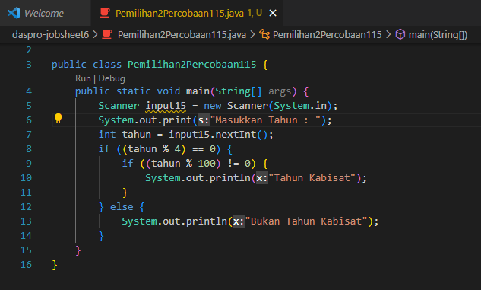

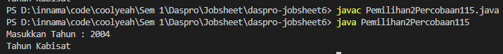

Pertanyaan

1. Bagaimana outputnya ketika diberikan input tahun 2100 ? Jelaskan! Bagaimana agar output sesuai dengan ketentuan (Tahun 2100 bukan tahun kabisat)

**Jawab :** Dengan menambahkan pemilihan else di bawah kondisi modulus 100 =! 0

1. Modifikasi program sesuai jawaban no 1 !

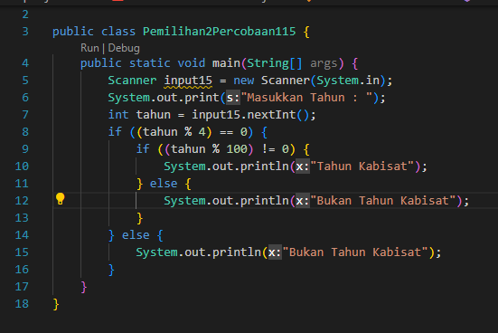



1. Push dan commit hasil modifikasi anda ke repository !

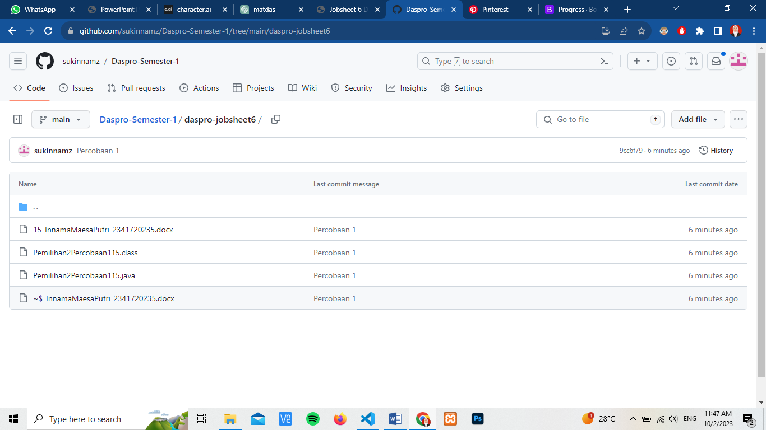

1. Tahun 2000 adalah kelipatan 4 dan kelipatan 100, tetapi tahun 2000 merupakan tahun kabisat, ketentuan tambahan (pengecualian) adalah ketika tahun kelipatan 100 dan juga kelipatan 400 maka tahun tersebut merupakan tahun kabisat. Modifikasi program untuk menyesuaikan ketentuan tersebut ! (selesaikan tanpa menggunakan operator logika)

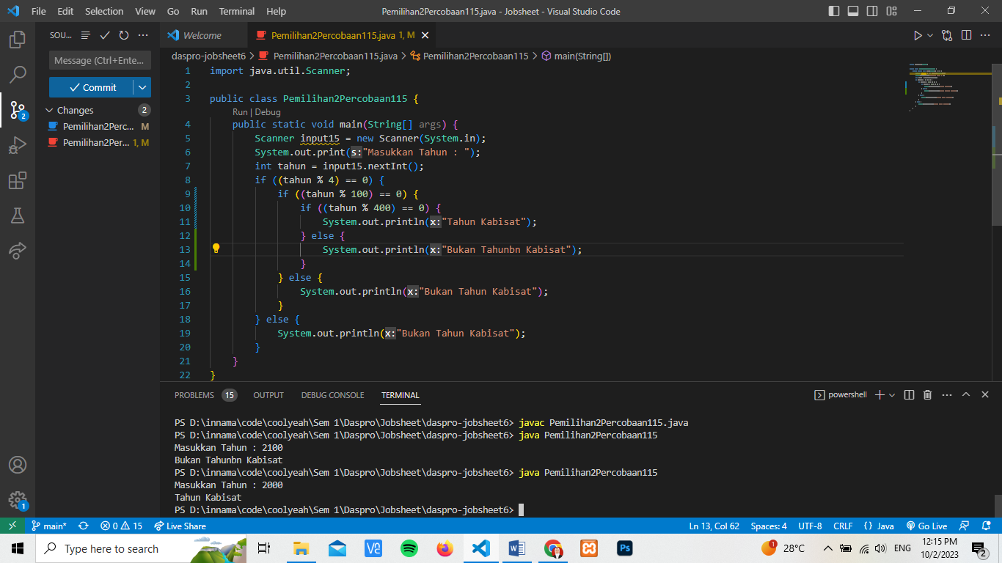

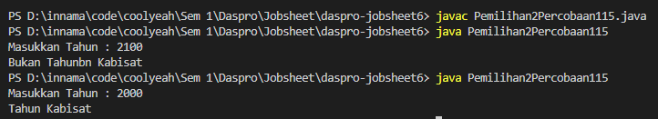

1. Push dan commit hasil modifikasi anda ke repository !

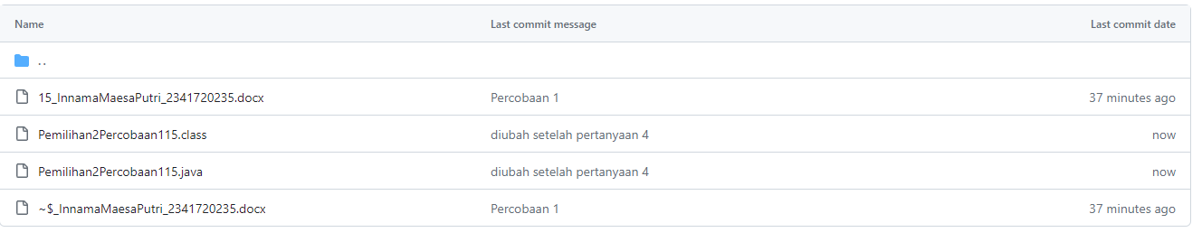

Latihan 1

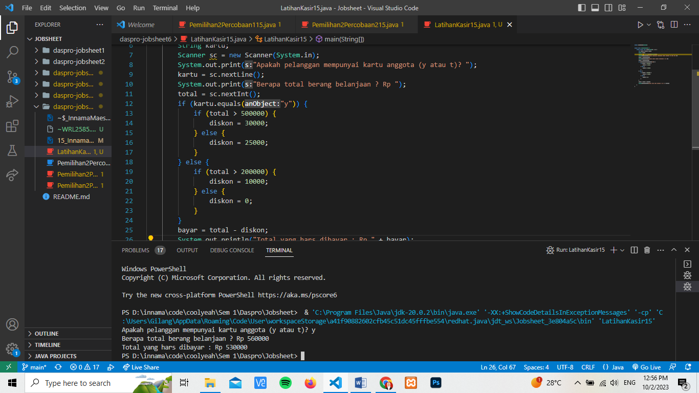

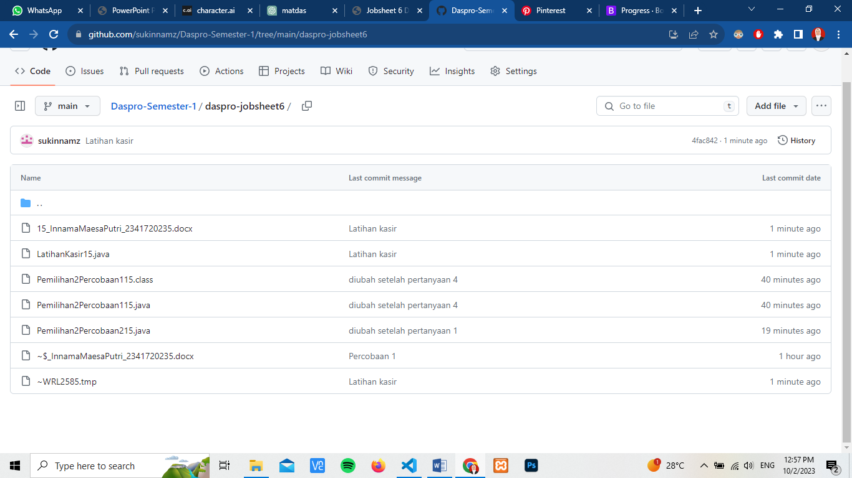

1. Percobaan 2

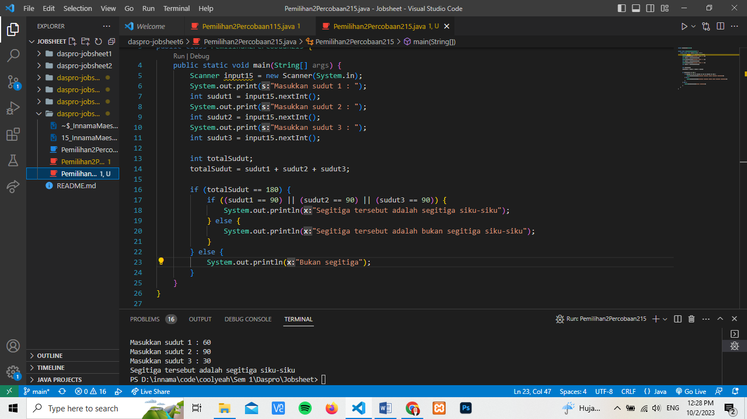

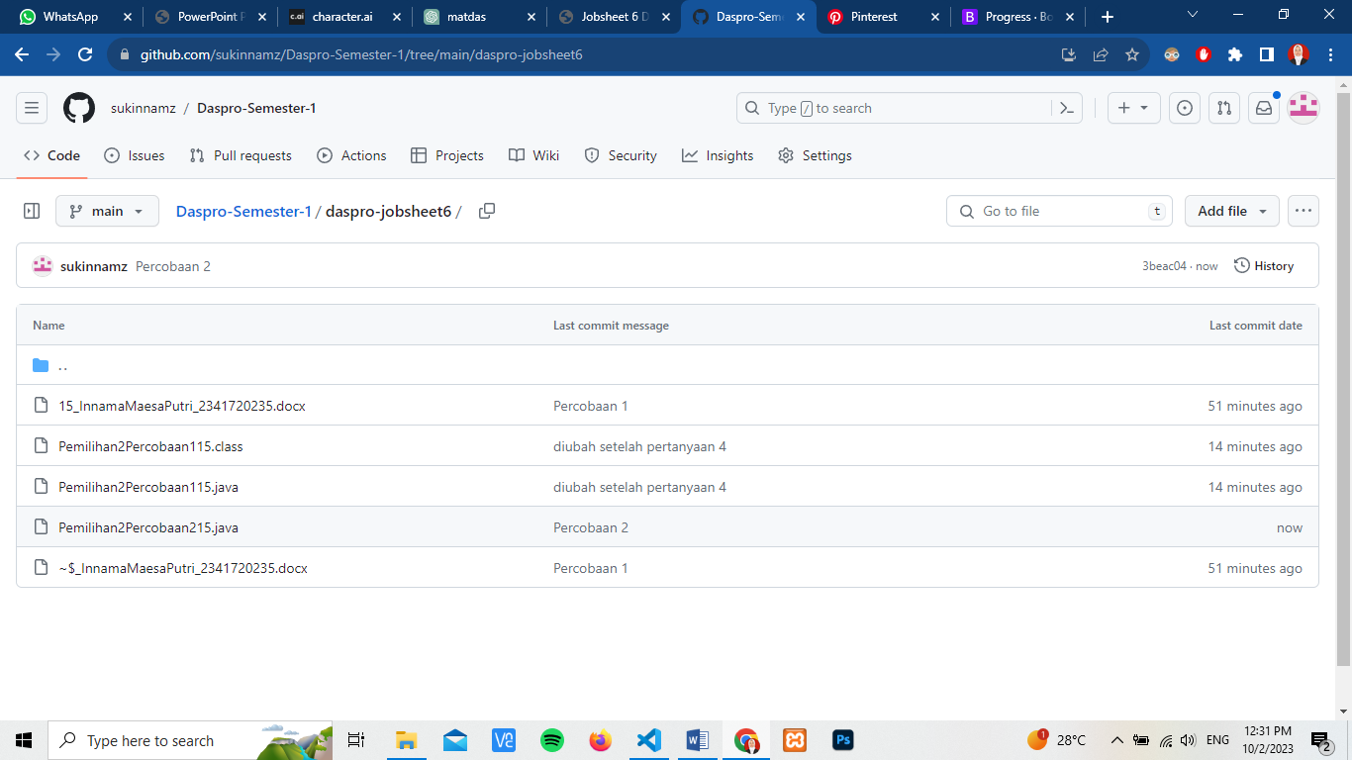

Pertanyaan

1. Jenis bangun datar segitiga selain segitiga siku-siku terdapat segitiga sama sisi, segitiga sama kaki dan segitiga sembarang. Modifikasi program tersebut untuk dapat mengeluarkan output jenis segitiga yang lain (selain segitiga siku-siku). Silahkan menggunakan operator logika untuk menghubungkan multi kondisi.

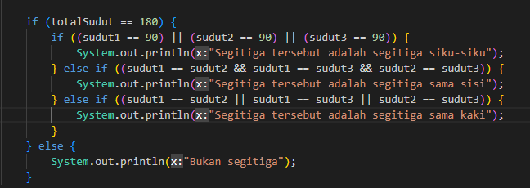

1. Push dan commit hasil modifikasi anda ke repository !

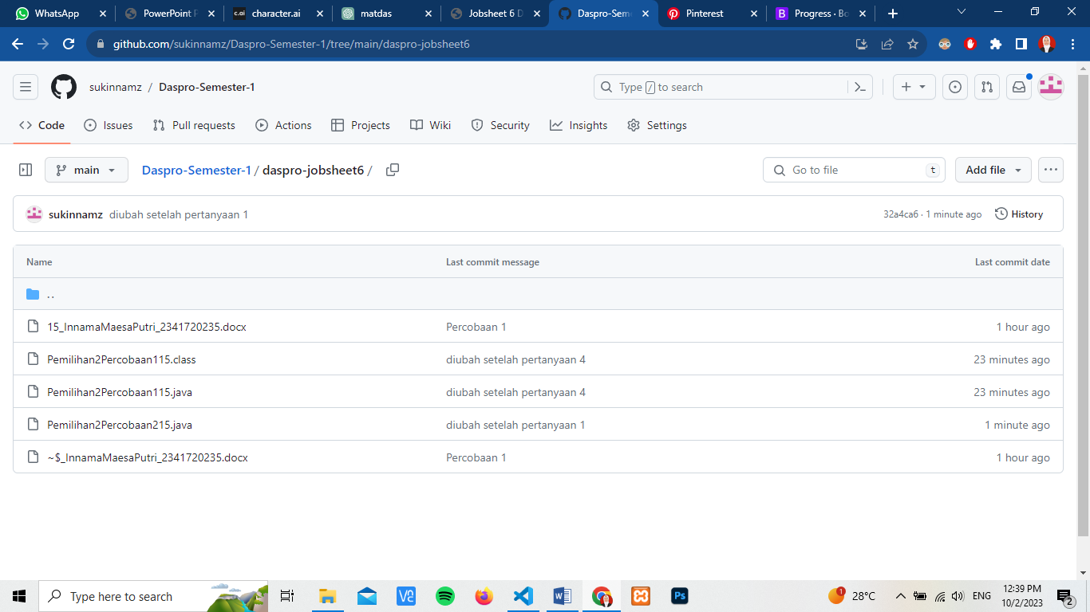

1. Percobaan 3

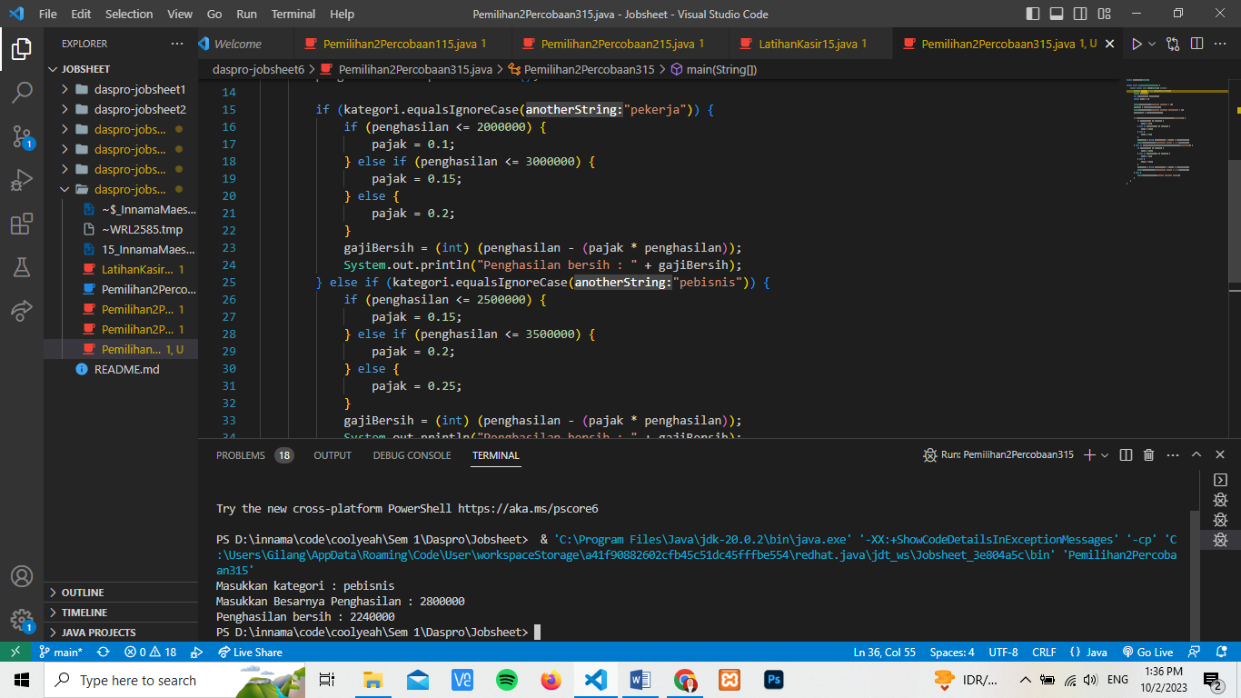

Pertanyaan

1. Jelaskan fungsi dari (int) pada sintaks gajiBersih = (int) (penghasilan - (penghasilan * pajak));

**Jawab :** Untuk mengubah tipe data yang semula dikalikan dengan double menjadi integer

1. Jalankan program dengan memasukkan kategori = PEBISNIS dan penghasilan = 2000000. Amati apa yang terjadi! Apa kegunaan dari equalsIgnoreCase?

**Jawab :** Program berjalan sesuai kondisi jika kategori = pebisnis. Fungsi equalsIgnoreCase adalah untuk memeriksa apakah dua statement bertipe String bernilai sama tanpa melihat besar kecilnya huruf dalam statement tersebut.

1. Ubah equalsIgnoreCase menjadi equals, kemudian jalankan program dengan memasukkan kategori = PEBISNIS dan penghasilan = 2000000. Amati apa yang terjadi! Mengapa hasilnya demikian? Apa kegunaan dari equals?

**Jawab :** Program mengeluarkan output “masukan salah”. Fungsi equals adalah untuk memeriksa apakah dua statement bertipe String bernilai sama tanpa dengan besar kecilnya huruf dalam statement tersebut.

Latihan Suhu

